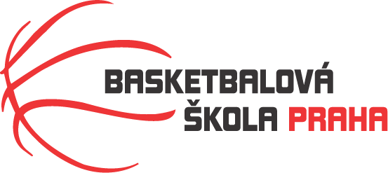

**Rozpis turnaje nejmladších minižáků U11, ročník 2014 a mladší**

**Pořadatel: Basketbalová škola Tygři Praha**

**Kontaktní osoba: Petra Michálková (776 232 227, michalkovapetra@seznam.cz)**

**Termín: 23.-24.11.2024**

**Místo: Sobota 23.11. - Sportovní hala Jeneč, Lidická 210, Jeneč**

**Neděle 24.11. – ZŠ Na Dlouhém lánu 555, Praha 6**

**Rozhodčí: deleguje ČABR-P, každé družstvo uhradí jednoho rozhodčího v utkání (300,- Kč)**

**Sobota 23.11.2024 SH Jeneč**

**15:30 Sokol Kbely – Tygři Praha A (38)**

**17:00 BA Sparta – Jižní Supi (28)**

**18:30 Tygři Praha A – BA Sparta (34)**

**Neděle 10.11.2024 ZŠ Na Dlouhém lánu**

**9:00 Tygři Praha B – Sokol Kbely (44)**

**10:30 Jižní Supi – Sokol Kbely (33)**

**12:00 BA Sparta – Tygři Praha B (37)**

**Startovné na turnaji 400,- Kč/zápas**

**Pořadatel dodá hrací míč na turnaj, míče na rozcvičení si přinesou družstva vlastní!!**

Rozdělovník:

STK-PBS - P. Mondschein  
ČABR-P - P. Sušer, R. Treml  
Sokol Kbely – T. Hruška  
Jižní Supi – D. Váňa  
BA Sparta – H. Šmídková